CLS
INPUT "a= ", a
INPUT "b= ", b
FOR x = -10 TO 10 STEP 2
y = (4 * a * b - (1 / 3) * x) / (5 * x + 2 * a)
PRINT y
NEXT
END
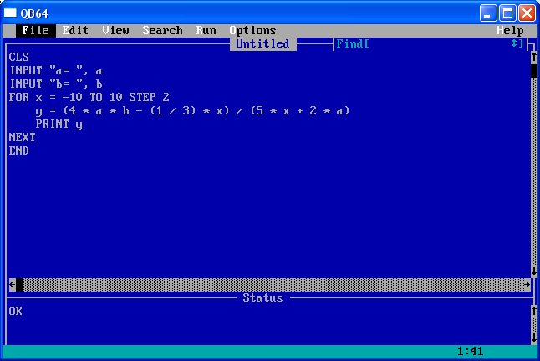

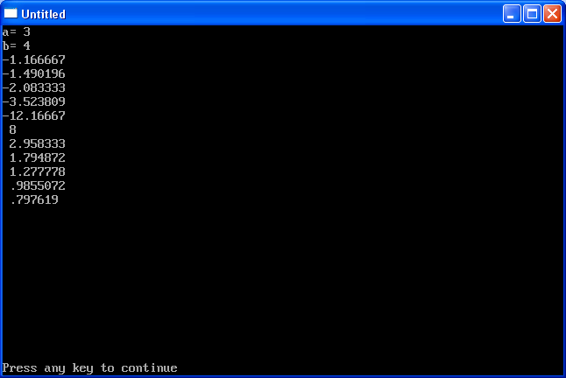

начало
Ввод: а,б
Х=-10,10,2
конец
y = (4 * a * b - (1 / 3) * x) / (5 * x + 2 * a)
PRINT y

